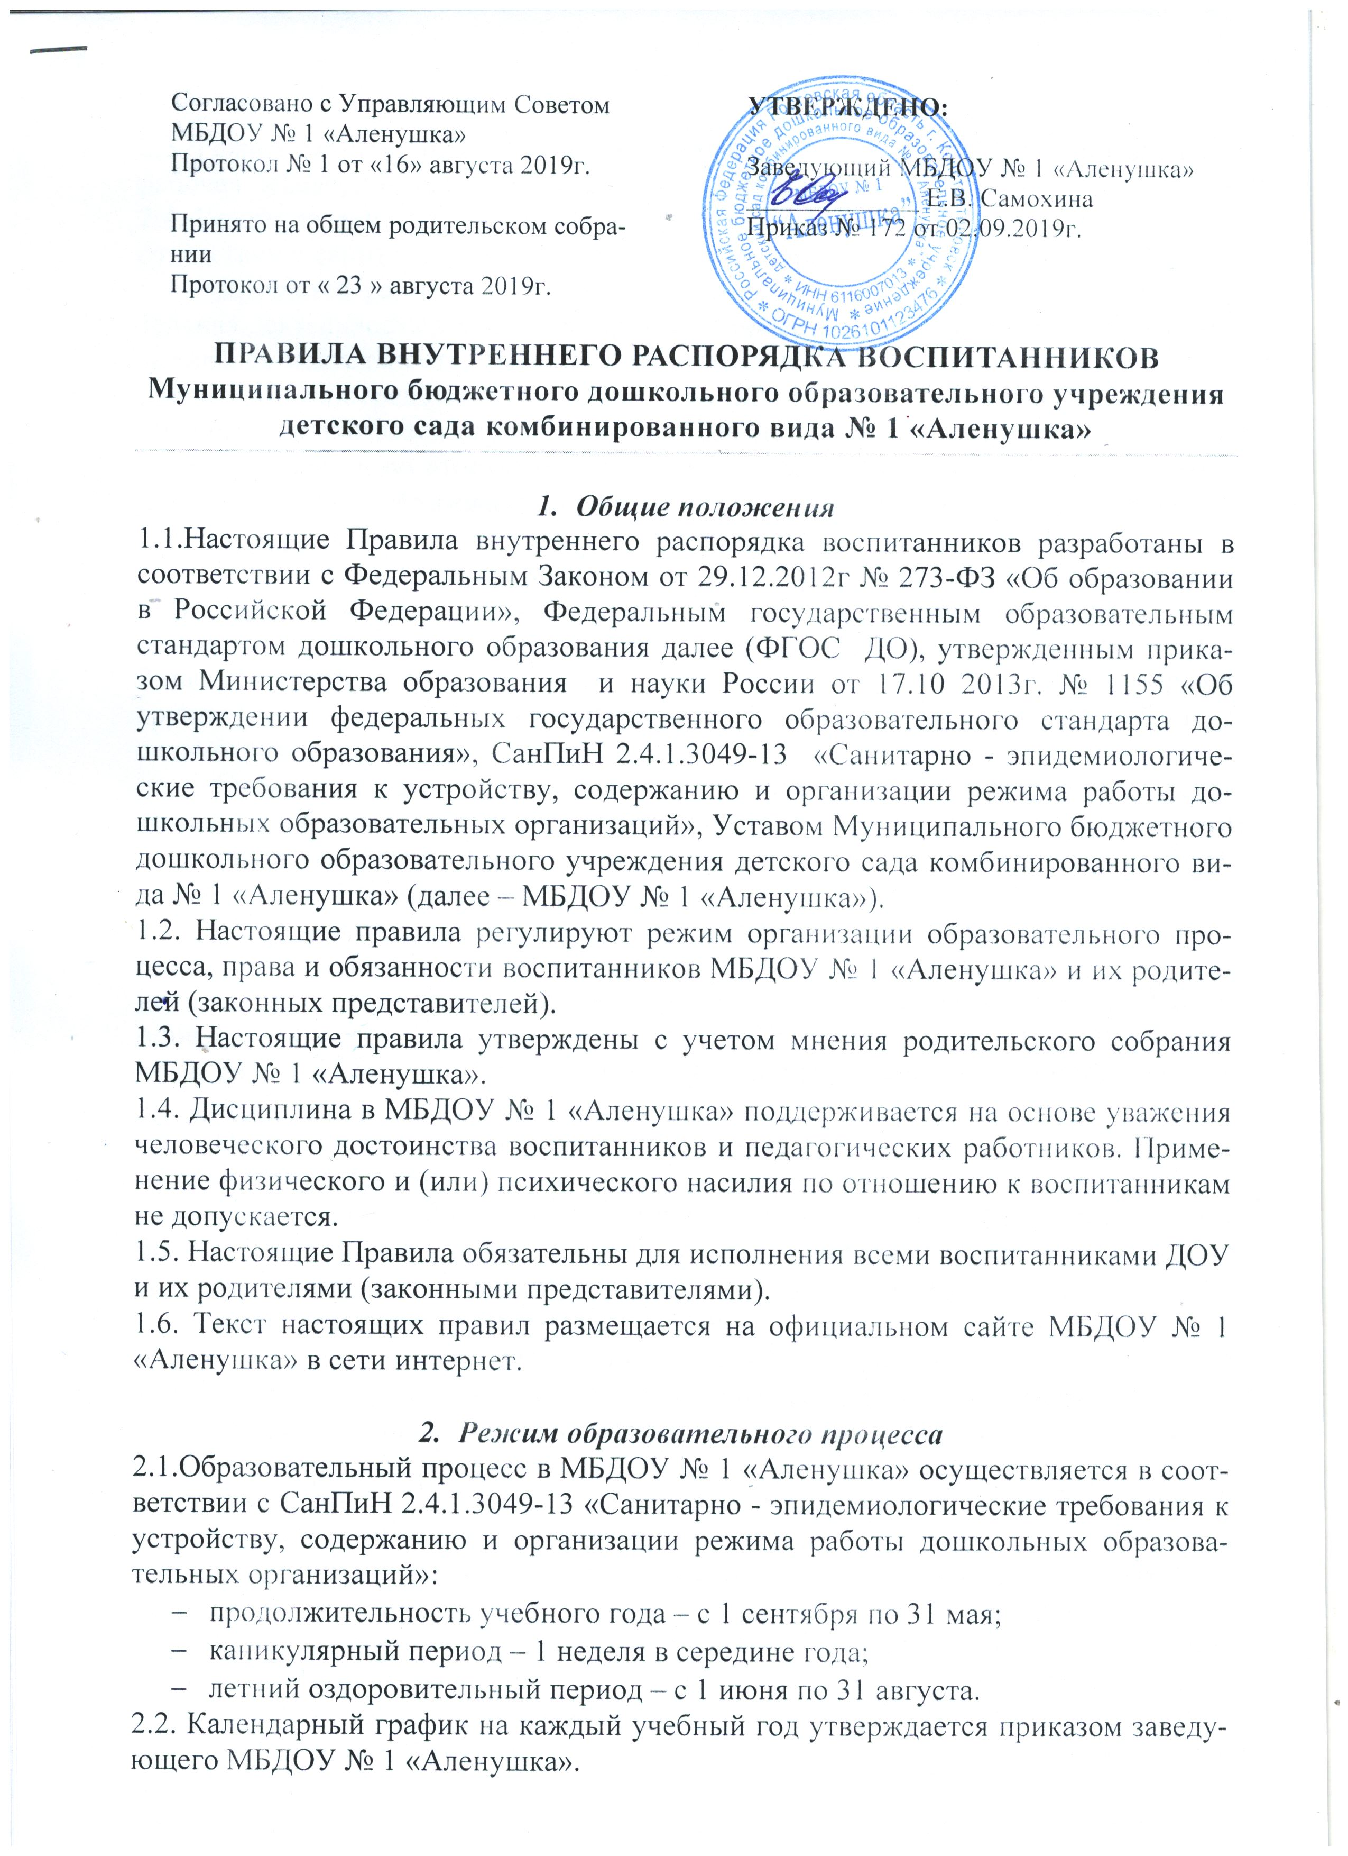

2.3. Режим работы МБДОУ № 1 «Аленушка» является следующим: пятидневная рабочая неделя, длительность работы – 10,5часов (с 7.30 до 18.00).
2.4. Режим занятий воспитанников определяется МБДОУ № 1 «Аленушка» в соответствии с санитарно-гигиеническими требованиями.
Для детей раннего возраста от 1 года до 3 лет непосредственно образовательная деятельность должна составлять не более 1,5 часа в неделю (игровая, музыкальная деятельность, общение, развитие движений). Продолжительность непрерывной непосредственно образовательной деятельности составляет не более 10 минут. Допускается осуществлять непосредственно образовательную деятельность в первую и во вторую половину дня (по 8-10 минут). В тёплое время года непосредственно образовательную деятельность осуществляют на участке во время прогулки.
Максимально допустимый объём недельной образовательной нагрузки, включая реализацию дополнительных образовательных программ, для детей дошкольного возраста составляет: в младшей группе (дети четвёртого года жизни) - 2 часа 45 минут, в средней группе (дети пятого года жизни) - 4 часа, в старшей группе (дети шестого года жизни) - 6 часов 15 минут, в подготовительной (дети седьмого года жизни) - 8 часов 30 минут.
Продолжительность непрерывной непосредственно образовательной деятельности для детей четвёртого года жизни - не более 15 минут, для детей пятого года жизни - не более 20 минут, для детей шестого года жизни - не более 25 минут, а для детей седьмого года жизни - не более 30 минут.
Максимально допустимый объём образовательной нагрузки в первой половине дня в младшей и средней группах не превышает 30 и 40 минут соответственно, а в старшей и подготовительной - 45 минут и 1,5 часа соответственно. В середине времени, отведённого на непрерывную образовательную деятельность, проводят физкультминутку. Перерывы между периодами непрерывной образовательной деятельности - не менее 10 минут.
Непосредственно образовательная деятельность с детьми старшего дошкольного возраста может осуществляться во второй половине дня после дневного сна, но не чаще 2 - 3 раз в неделю. Её продолжительность должна составлять не более 25 - 30 минут в день. В середине непосредственно образовательной деятельности статического характера проводят физкультминутку.
Непосредственно образовательная деятельность физкультурно-оздоровительного и эстетического цикла должна занимать не менее 50 % общего времени, отведённого на непосредственно образовательную деятельность.
Непосредственно образовательная деятельность, требующая повышенной познавательной активности и умственного напряжения детей, следует проводить в первую половину дня и в дни наиболее высокой работоспособности детей (вторник, среда). Для профилактики утомления детей рекомендуется сочетать её с образовательной деятельностью, направленной на физическое и художественно-эстетическое развитие детей.
В дни каникул и в летний период непосредственно образовательная деятельность не проводится (кроме музыкальной, спортивной, изобразительной деятельности). В дни каникул проводятся спортивные и подвижные игры, физические упражнения, организуются спортивные праздники, увеличивается продолжительность прогулок.
2.5.Вопросы организации образовательного процесса, не отражённые в настоящих правилах, регулируются иными локальными нормативно-правовыми актами МБДОУ № 1 «Аленушка».

3. Здоровье воспитанников
3.1. Контроль утреннего приема детей в МБДОУ № 1 «Аленушка» осуществляет воспитатель, а также медицинский работник.
3.2. Выявленные больные или с подозрением на заболевание обучающиеся в МБДОУ № 1 «Аленушка» не принимаются; заболевших в течение дня детей изолируют от здоровых (временно размещают в изоляторе) до прихода родителей (законных представителей) или направляют в лечебное учреждение.
3.3. Родители (законные представители) обязаны приводить ребенка в МБДОУ № 1 «Аленушка» здоровым и информировать воспитателей о каких-либо изменениях, произошедших в его состоянии здоровья дома.
3.4. Если у ребенка есть аллергия или другие особенности здоровья и развития, то родители (законные представители) должны поставить в известность воспитателя и предоставить соответствующее медицинское заключение.
3.5. О невозможности прихода ребенка по болезни или другой уважительной причине родители (законные представители) должны сообщить в МБДОУ № 1 «Аленушка».
3.6. Ребенок, не посещающий ДОУ более чем 5 дней (за исключением выходных и праздничных дней), должен иметь справку от врача с данными о состоянии здоровья (с указанием диагноза, длительности заболевания, сведений об отсутствии контакта с инфекционными больными).
3.7. В случае длительного отсутствия ребенка в МБДОУ № 1 «Аленушка» по каким-либо обстоятельствам родителям (законным представителям) необходимо написать заявление на имя заведующего ДОУ о сохранении места за воспитанником с указанием периода и причин его отсутствия.
3.8. В Учреждении запрещено давать воспитанникам какие-либо лекарства родителем (законным представителем), медицинским работником, воспитателями
группы или самостоятельно принимать воспитанником. Если воспитанник нуждается в приёме лекарств в течение дня (при каких-то хронических заболеваниях), то родитель (законный представитель) должен предоставить в Учреждения предписание от врача. В этом случае ему будет организован приём лекарства.

4. Внешний вид и одежда воспитанников
4.1. Родители (законные представители) воспитанников должны обращать внимание на соответствие одежды и обуви ребенка времени года и температуре воздуха, возрастным и индивидуальным особенностям (одежда не должна быть слишком велика; обувь должна легко сниматься и надеваться), следить за исправностью застежек (молний).
4.2. Родители (законные представители) обязаны приводить ребенка в опрятном виде, чистой одежде и обуви.
4.3. Если внешний вид и одежда воспитанника неопрятный, воспитатель вправе сделать замечание родителям (законным представителям) и потребовать надлежащего ухода за ребенком.
4.4. В группе у каждого ребенка должна быть сменная обувь с фиксированной пяткой (желательно, чтобы ребенок мог снимать и надевать ее самостоятельно), сменная одежда, в т.ч. с учетом времени года, расческа, личные гигиенические салфетки (носовой платок), спортивная форма, а также головной убор (в теплый период года).
4.5. Во избежание потери или случайного обмена вещей родители (законные представители) воспитанников маркируют их.
4.6. В шкафу каждого обучающегося должно быть два пакета для хранения чистого и использованного белья.
4.7. Родители (законные представители) должны ежедневно проверять содержимое шкафов для одежды и обуви, в т.ч. пакетов для хранения чистого и использованного белья, а также еженедельно менять комплект спортивной одежды.

- Обеспечение безопасности
5.1. Родители (законные представители) должны своевременно сообщать воспитателям групп об изменении номера телефона, места жительства и места работы.
5.2. Для обеспечения безопасности родители (законные представители) должны лично передавать детей воспитателю группы и расписывается в журнале о приеме ребенка в МБДОУ № 1 «Аленушка».
5.3. Родителям (законным воспитателям) запрещается забирать детей из группы, не поставив в известность воспитателя, а также поручать это детям, подросткам в возрасте до 18 лет, лицам в нетрезвом состоянии.
5.4. Посторонним лицам запрещено находиться в помещениях и на территории МБДОУ № 1 «Аленушка» без разрешения Администрации.
5.5. Во избежание несчастных случаев родителям (законным представителям) необходимо проверять содержимое карманов в одежде детей на наличие опасных предметов.
5.6. Не рекомендуется надевать воспитанникам золотые и серебряные украшения, давать с собой дорогостоящие игрушки, мобильные телефоны, гаджеты, а также игрушки, имитирующие оружие. За золотые и серебряные вещи, а также за дорогостоящие предметы (айфоны, айпады, планшеты, телефоны и т.д.) педагогические работники и администрация Учреждения ответственности не несут.
5.7. Администрация Учреждения не несёт ответственность за оставленные без присмотра велосипеды, самокаты, санки и т. д.
5.8. Воспитанникам категорически запрещается приносить в МБДОУ № 1 «Аленушка» острые, режущие, стеклянные предметы, а также мелкие предметы (бусинки, пуговицы и т. п.), таблетки и любые другие лекарственные средства.
5.9. Детям запрещается приносить в МБДОУ № 1 «Аленушка» жевательную резинку и другие продукты питания (конфеты, печенье, сухарики, напитки и др.).

- Организация питания
6.1. МБДОУ № 1 «Аленушка» обеспечивает гарантированное сбалансированное питание воспитанников с учетом их возраста, физиологических потребностей в основных пищевых веществах и энергии по утвержденным нормам.
6.2. Организация питания воспитанников возлагается на МБДОУ № 1 «Аленушка» и осуществляется его штатным персоналом.
6.3. Питание осуществляется в соответствии с примерным 10-дневным меню, разработанным на основе физиологических потребностей в пищевых веществах и норм питания воспитанников и утвержденного заведующим.
6.4. Меню составляется в соответствии с СанПиНом 2.4.1.3049-13 "Санитарно-эпидемиологические требования к устройству, содержанию и организации режима работы дошкольных образовательных организаций" утвержденными Постановлением Главного государственного санитарного врача РФ от 15.05.2013 № 26 и вывешивается на информационных стендах в раздевальных групп.
6.5. Контроль над качеством питания (разнообразием), витаминизацией блюд, закладкой продуктов питания, кулинарной обработкой, выходом блюд, вкусовыми качествами пищи, санитарным состоянием пищеблока, правильностью хранения, соблюдением сроков реализации продуктов возлагается на членов бракеражной комиссии, назначенных приказом руководителя ДОУ.

7. Игра и пребывание воспитанников на свежем воздухе
7.1. Организация прогулок и непосредственно образовательной деятельности с воспитанниками осуществляется педагогами МБДОУ № 1 «Аленушка» в соответствии с СанПиН 2.4.1.3049-13 "Санитарно-эпидемиологические требования к устройству, содержанию и организации режима работы дошкольных образовательных организаций", утв. постановлением Главного государственного санитарного врача РФ от 15.05.2013 № 26
7.2. Прогулки с дошкольниками организуются 2 раза в день: в первую половину – до обеда и во вторую половину дня – после дневного сна или перед уходом детей домой. При температуре воздуха ниже минус 15 °С и скорости ветра более 7 м/с продолжительность прогулки сокращается.
7.3. Родители (законные представители) и педагоги МБДОУ № 1 «Аленушка» обязаны доводить до сознания воспитанников то, что в группе и на прогулке детям следует добросовестно выполнять задания, данные педагогическими работниками, бережно относиться к имуществу МБДОУ № 1 «Аленушка», и не разрешается обижать друг друга, применять физическую силу, брать без разрешения личные вещи других детей, в т.ч. принесенные из дома игрушки; портить и ломать результаты труда других детей.
7.4. Воспитанникам разрешается приносить в МБДОУ № 1 «Аленушка» личные игрушки только в том случае, если они соответствуют СанПиН 2.4.1.3049-13 "Санитарно-эпидемиологические требования к устройству, содержанию и организации режима работы дошкольных образовательных организаций", утв. постановлением Главного государственного санитарного врача РФ от 15.05.2013 № 26.
7.5. Использование личных велосипедов, самокатов, санок в МБДОУ № 1 «Аленушка» (без согласия инструктора по физической культуре или воспитателя) запрещается в целях обеспечения безопасности других детей.
7.6. Регламент проведения мероприятий, посвященных дню рождения ребенка, а также перечень недопустимых угощений обсуждается с родителями (законными представителями) обучающихся заранее.

8. Права и обязанности воспитанников
8.1.Воспитанники имеют право на:
- защиту своего достоинства;
- защиту от всех форм физического и психического насилия, оскорбления личности;
- получение квалифицированной помощи и коррекцию имеющихся недостатков развития;
- удовлетворение потребностей эмоционально-личностного общения;
- удовлетворение физических потребностей в движении в соответствии с возрастом и индивидуальными особенностями развития;
- развитие его творческих способностей и интересов;
- условия воспитания и образования, гарантирующие охрану и укрепление здоровья;
- получение бесплатного дошкольного образования в соответствии с ФГОС ДО,
в том числе по индивидуальному учебному плану;
- получение дополнительных (в том числе платных) образовательных услуг;
- охрану жизни и здоровья;
- другие права, предусмотренные действующим законодательством Российской Федерации.
8.2. Воспитанники обязаны:
- добросовестно выполнять задания, данные педагогическими работниками в рамках реализуемой основной общеобразовательной программы МБДОУ № 1 «Аленушка»;
- уважать честь и достоинство других воспитанников и работников МБДОУ № 1 «Аленушка»;
- бережно относиться к имуществу МБДОУ № 1 «Аленушка».
8.3.Воспитанникам запрещается:
- приносить, передавать, использовать острые, режущие, стеклянные предметы, а также мелкие предметы (бусинки, пуговицы и т.п.), таблетки и другие лекарственные средства, жевательную резинку и другие продукты питания (конфеты, печенья, напитки и т.д.);
- приносить, передавать, использовать любые предметы и вещества, могущие привести к взрывам, возгораниям и отравлению;
- применять физическую силу в отношении других воспитанников.

9. Поощрения воспитанников
За успехи в учебной, спортивной, творческой деятельности к воспитанникам могут быть применены следующие виды поощрений:
- объявление благодарности воспитаннику;
- направление благодарственного письма родителям (законным представителям) воспитанника;
- награждение почетной грамотой и (или) дипломом;
- награждение ценным подарком.

10. Защита прав воспитанников
В целях защиты прав воспитанников их родители (законные представители) самостоятельно или через своих представителей вправе:
- направить в органы управления обращение о нарушении и (или) ущемлении работниками прав, свобод и социальных гарантий воспитанников;
- использовать не запрещенные законодательством РФ иные способы защиты своих прав и законных интересов.

11. Заключительные положения
11.1. Педагоги, специалисты, администрация детского сада обязаны эффективно сотрудничать с родителями (законными представителями) обучающихся с целью создания условий для успешной адаптации и развития детей.
11.2. По вопросам, касающимся развития и воспитания ребенка, родители (законные представители) обучающихся могут обратиться за консультацией к педагогам и специалистам детского сада в специально отведенное на это время.
11.3. Все спорные и конфликтные ситуации разрешаются только в отсутствии обучающихся.
11.4. Родители (законные представители) обучающихся обязаны присутствовать на родительских собраниях группы, которую посещает их ребенок, и на общих родительских собраниях детского сада, а также активно участвовать в воспитательно-образовательном процессе, совместных с детьми мероприятиях.

